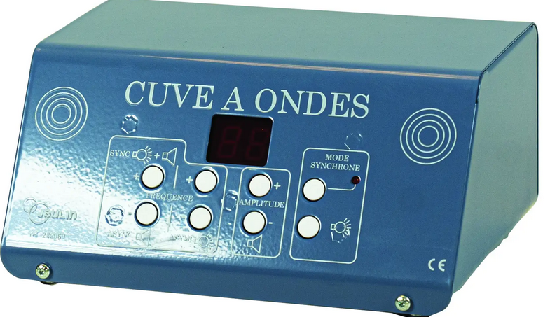
Cuve à Ondes
- Mise en service
- Remplir la cuve en verre avec de l’eau, jusqu’au 2/3 environ.
- Installer et ajuster la hauteur de l’embout choisi avec le support en faisant, soit :
¬ Effleurer l’extrémité de l’embout à la surface de l’eau
¬ Les ondes planes se voient mieux à l’arrière, avancer la tige au maximum et observer les ondes de derrière.
- Fonctionnement
- À la mise en route, le mode synchrone s’allume par défaut.
- Ajuster l’amplitude du générateur d’air à l’aide des touches n°3. le réglage de l’amplitude des ondes : Monter l’amplitude au maximum (beaucoup de bruit)
Si l’amplitude est trop faible, il y aura un mauvais contraste, si l’amplitude est trop élevée, les ondes apparaitront comme dédoublés.
- Sélectionner le mode synchrone ou asynchrone (touche n°4).
  - «mode synchrone» (DEL rouge allumée) Ajuster la fréquence du générateur et du stroboscope simultanément à l’aide des touches n°1. Pour une observation ralentie ou une immobilisation des phénomènes, il sera nécessaire d’utiliser le stroboscope en «mode synchrone».
  - «mode asynchrone» (DEL rouge éteinte). Ajuster la fréquence du générateur à l’aide des touches n°1 et la fréquence du stroboscope à l’aide des touches n°2. Le réglage des ondes est moins facile en mode asynchrone mais on voit mieux l'immobilité.
- le réglage de la fréquence : entre 20 et 30 Hz

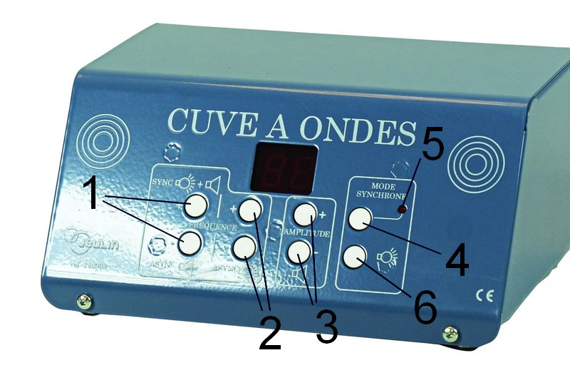
- Régler la fréquence du générateur d’ondes en modes synchrone ou asynchrone et la fréquence du stroboscope en mode synchrone.
- Regler la fréquence du stroboscope en mode asynchrone.
- Régler l’amplitude d’ondes du générateur d’air.
- Sélectionner le mode synchrone ou asynchrone.
- Voyants de mode synchrone (diode allumée) et asynchrone (diode éteinte)
- Touche autorisant une utilisation en lumière continue de la LED.

